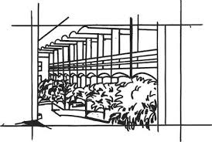
UNIVERSIDADE ESTADUAL DE CAMPINAS
INSTITUTO DE FILOSOFIA E CIÊNCIAS HUMANAS
DEPARTAMENTO DE ANTROPOLOGIA

FORMULÁRIO DE INSCRIÇÃO SIMPLIFICADO: BOLSISTA PED C
Disciplinas disponíveis para inscrição (assinale a disciplina escolhida):

DADOS DO ALUNO
RA:
Nome:
RG: CPF: Data de nascimento: Sexo:
Local de nascimento (Cidade, UF, País):
Endereço Residencial (Rua/Avenida, Bairro, Cidade, UF, CEP):
Email:
Telefone:
Currículo lattes (link):
Mestrado: Doutorado:
Conclusão do ensino médio em (assinale um campo com X): escola pública privada
Universidade de conclusão de graduação:
PROGRAMA DE PÓS-GRADUAÇÃO:
Programa de Pós-Graduação: Se aluno PPGCS, indicar área:
Nome do Orientador:
Ingresso no Programa:
Coeficiente de Rendimento (CR):
Bolsista: Sim Não
Se sim, indique a agência:
Já atuou como bolsista PED?

_____________________________________________________________________________
Enviareste formulário integralmente preenchido até o dia 17/05para o emailgradifch@unicamp.br, identificado com o assunto PED ANTROPOLOGIA, juntamente com o currículo Lattes atualizado.

